**עיבוד תוצאות הניסוי:**

חלק I – כיול חיכוך המסלול:

על מנת לחשב כראוי את המשוואה שהוגדרה בחלק התיאורטי, יש לקבוע ראשית כי מקדם החיכוך של המסילה – $μ$ זניח ובקירוב שווה לאפס. על מנת לעשות זאת, נטה את המסילה בשיפוע מזערי, כך שכאשר העגלה תנוע על המסילה, כח החיכוח שפועל על העגלה, "יתקזז" עם כוח המשיכה שפועל בכיוון התנועה של העגלה.

על מנת שנוכל לדעת שהגדרנו את השיפוע כראוי, נשתמש בשני חיישנים מודדי מהירות, אחד בתחילת המסילה והשני בסופה. בהנחה שהחיכוח זניח וסכום הכוחות הפועלים על העגלה מתאפס, אמורה להתקבל בשני החיישנים אותה התוצאה. היות וזהו העולם האמיתי, נגיד שהתוצאות שוות עד כדי שגיאה של $±1_{\frac{cm}{s}}$.

לאחר חישוב השיפועים של החיישנים כפי שהוגדר בחלק "תכנון עיבוד תוצאות הניסוי" נזין את התוצאות לתוכנת הMatlab. לאחר חישוב קיבלנו את שני הגרפים הבאים:

|  |  |
| --- | --- |
| v1.jpg | v2.jpg |

גרפים 1,2: מיקום כתלות בזמן. הגרף השמאלי הוא הגרף של החיישן בסוף המסילה והגרף הימני הוא הגרף של החיישן בתחילת המסילה. כל גרף מייצג מקום כתלות בזמן, ולכן השיפוע הוא המהירות (ראה משוואה). נשים לב כי נקודת החיתוך של הגרף השמאלי עם הציר האנכי אינה בנקודה (0,0) מכיוון שבזמן t=0 מיקום העגלה לא היה בנקודה x2=0 אלא בנקודה x1=0 ולכן אחרי פרק זמן מסוים הגיעה העגלה למיקום x2=0.

לפי תוצאת תוכנת הMatlab קיבלנו ש:

|  |  |
| --- | --- |
| X1[t] | X2[t] |
| $$m_{1}=v_{1}={0.361879}_{\frac{m}{s}}$$ | $$m_{2}=v_{2}={0.367277}_{\frac{m}{s}}$$ |
| $$∆v_{1}={3.55∙{10}^{-5}}_{\frac{m}{s}}$$ | $$∆v_{2}={2.99∙{10}^{-6}}_{\frac{m}{s} }$$ |

ניתן לראות שהמהירויות $v_{1}$ ו- $v_{2}$ מקיימות התנאי הנדרש כך ש:

$$\left|v_{2}-v_{1}\right|<1_{\frac{cm}{s}}$$

לפי הנוסחה:

$Nσ=\frac{\left|x_{1}-x_{2}\right|}{\sqrt{∆x_{1}^{2}+∆x_{2}^{2}}}$

נציב בנוסחה ונקבל:

$$Nσ=\frac{\left|0.361879-0.367277\right|}{\sqrt{{\left(3.55∙{10}^{-5}\right)}^{2}+{\left(2.99∙{10}^{-6}\right)}^{2}}}=151.51$$

כפי שניתן לראות, למרות שהמהירויות מקיימות את התנאי הנדרש, עדיין ישנה סטייה של 152 סטיות תקן. הסיבה לשגיאה זו, היא גודלם הקטן מאוד של השגיאות של שתי המהירויות, ולכן מתקבל מספר מאוד גדול.

חלק II – מציאת קבוע הקפיץ

על מנת שנוכל לבצע את החלק השני של הניסוי המדבר על גלגול אנרגיה פוטנציאלית אלסטית לאנרגיה קינטית, אנו חייבים לדעת את קבוע הקפיץ שאיתו נעבוד. על מנת לחשב קבוע זה נבנה גרף של הכוח כתלות בהתארכות הקפיץ, כך שהגרף מייצג את המשוואה:

$$F=k∆x$$

*כך ששיפוע הגרף הוא קבוע הקפיץ - $k$.*

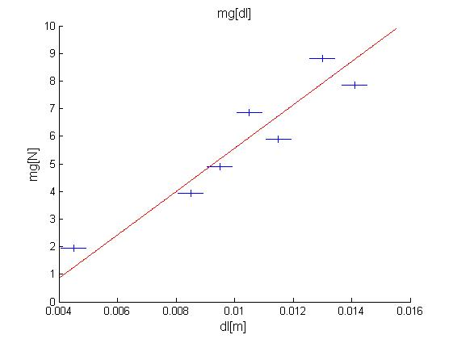

*גרף מספר 3 – הכוח שמופעל על הקפיץ כתלות בהתארכות שלו. שיפוע הגרף הוא קבוע הקפיץ.*

*לפי תוכנת Matlab קיבלנו שהשיפוע שהוא קבוע קפיץ: $k=784.85±{11.87}_{\frac{N}{m}}$.*

*חלק III – חקירת מעבר אנרגיה פוטנציאלית כובדית לאנרגיה קינטית*

*נבנה גרף המייצג את משוואה (2) כך ששיפוע הגרף ייצג: $\frac{m_{1}+m_{2}}{2m_{2}g}$ כלומר $h$ כפונקציה של $v^{2}$* .